**HEADER**

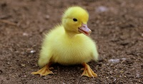

ТЕКСТ ТЕКСТ ТЕКСТ ТЕКСТ

ТЕКСТ ТЕКСТ

ТЕКСТ ТЕКСТ

ТЕКСТ ТЕКСТ

ТЕКСТ ТЕКСТ

ТЕКСТ ТЕКСТ

ТЕКСТ ТЕКСТ

ТЕКСТ ТЕКСТ

ТЕКСТ ТЕКСТ

ТЕКСТ ТЕКСТ

ТЕКСТ ТЕКСТ

ТЕКСТ ТЕКСТ

ТЕКСТ ТЕКСТ

ТЕКСТ ТЕКСТ

TEXT TEXT

TEXT

TEXT

TEXT

TEXT

TEXT

TEXT

TEXT

TEXT

TEXT

